**第8讲　铁及其化合物（二）**

**1**. （2022·安徽池州4月）Fe2＋有多种检验方法，某实验小组欲探究KSCN检验法在不同反应体系的实验条件，进行了如下实验研究（已知CuSCN为白色沉淀）。

实验一：单一溶液检验

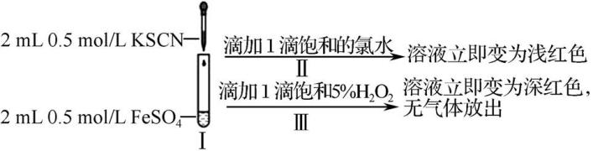

（1） 配制100 mL 0.5 mol/L FeSO4溶液，除了烧杯、量筒，还需用到的玻璃仪器有　　　　。

（2） 向2 mL 0.5 mol/L FeSO4溶液中滴加1滴0.5 mol/L KSCN溶液，无明显现象，通入O2，仍无明显变化。

①该实验的目的是　　　　　　　　　　　　　　　　　　　　　；

②用离子方程式表示Ⅱ中出现浅红色的原因：　　　　　　　　、　　　　　　　　。

（3） 对Ⅱ中溶液为浅红色的原因，甲同学提出以下假设。

①假设1：加入氯水的量少，生成的Fe3＋浓度低；

②假设2：氯水氧化性强，将部分SCN－氧化为 ${SO}_{4}^{2\text{－}}$。

继续以下实验：

ⅰ. 取Ⅰ中浅红色溶液，　　　　　　　　（填写实验操作，下同），溶液浅红色消失，从而排除了假设1；

ⅱ. 向2 mL水中滴加1滴0.5 mol/L KSCN溶液，　　　　　　　　　　　　　　　　　　　，

产生白色沉淀，证明假设2正确。

实验二：KSCN法检测Cu2＋、Fe2＋混合液中的Fe2＋

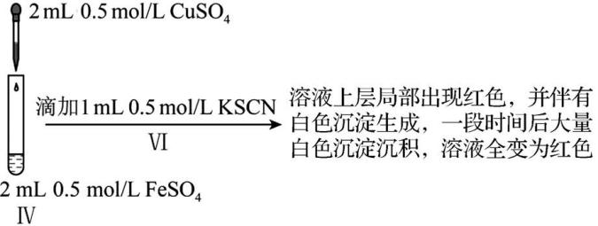

（4） 溶液上层产生的白色沉淀为　　　　；请用平衡移动原理解释上述实验现象：　　　　　　　　　　。

**2**. （2022·安徽淮北二模）三草酸合铁酸钾晶体（K3[Fe（C2O4）3]·3H2O，*M*r＝491 g/mol），是制备某些负载型活性铁催化剂的主要原料。实验室中，可通过摩尔盐晶体[（NH4）2Fe（SO4）2·6H2O，*M*r＝392 g/mol]制备，实验步骤如下：称取5.00 g摩尔盐晶体，加入含5滴1.0 mol/L H2SO4溶液的蒸馏水溶解。再滴加饱和H2C2O4溶液，加热煮沸，生成FeC2O4·2H2O胶状沉淀后继续煮沸3分钟，过滤。在上述沉淀中加入饱和K2C2O4溶液，水浴加热至40 ℃滴加H2O2溶液，一段时间后，煮沸除去过量的H2O2溶液。再加入4 mL饱和H2C2O4溶液，调节溶液的pH为3，一系列操作后，得到三草酸合铁酸钾晶体的质量为5.95 g。回答下列问题：

（1） 在实验室中，配制1.0 mol/L H2SO4溶液，需要的仪器有烧杯、玻璃棒、　　　　（从下图中选择，写出名称）。

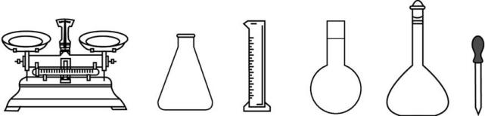

（2） 生成FeC2O4·2H2O胶状沉淀后，继续煮沸3分钟的目的是　　　　　　　　　　　　　　　　　　　。

（3） ①水浴温度控制在40 ℃最适宜，原因是　　　　　　　　　　　　　　　　　　　　　　　　　　　。

②除去过量H2O2溶液的目的是　　　　　　　　　　　　　　　　　　　　　　　　　　　　　　　　　。

③由FeC2O4·2H2O沉淀、K2C2O4溶液、H2O2溶液、H2C2O4溶液制备K3[Fe（C2O4）3]溶液的化学方程式：　　　　　　　　　　　　　　　　　　　　　。

（4） 析出的三草酸合铁酸钾晶体通过如图所示装置进行分离，与普通过滤装置相比，该装置的优点是　　　　　　。所得三草酸合铁酸钾晶体的产率是　　　　%（保留3位有效数字）。

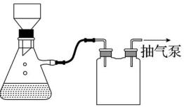

**3**. （2022·广东模拟）某化学学习小组同学学习了铁元素的价类二维图后，对铁及其化合物进行了探究。

探究一：对“铁与水蒸气反应”的产物进行检验：

（1） ①铁与水蒸气反应的化学方程式为　　　　　　　　　　　　　　　　　　　。

②某同学利用磁铁成功吸引反应后的产物，以此确定产物中有未反应的铁单质，请对此结论进行简要分析：　　　　　　　　　　　　　　　　　　　　　　　　　　　　　　　　　　　　　　　　　　　　　。

探究二：向氯化铁溶液中滴加几滴KSCN溶液后，滴加过氧化氢，红色褪去。已知红色褪去的同时有气体生成，经检验为O2。小组同学对红色褪去的原因提出了三种假设：

（2） 假设Ⅰ： H2O2还原Fe3＋， 使其转变为Fe2＋；

假设Ⅱ： H2O2分解生成O2，O2氧化KSCN；

假设Ⅲ：　　　　　　　　　　　　　　　　　　　　　。

并对假设进行了以下实验探究：

实验①：取褪色后溶液三份，第一份滴加FeCl3溶液无明显变化；第二份滴加KSCN溶液，溶液出现红色；第三份滴加稀盐酸和BaCl2溶液，产生白色沉淀。

实验②：另取同浓度的FeCl3溶液滴加2滴KSCN溶液，溶液变红，再通入O2， 无明显变化。

（3） 实验结论：实验①说明假设　　　　不正确：实验②的目的是　　　　　　　；由实验①②得出假设　　　　是正确的。

探究三：甲同学查阅资料“高铁酸盐是优良的多功能水处理剂。K2FeO4为紫色固体，可溶于水，微溶于浓KOH溶液，难溶于有机物；在0～5 ℃、 强碱性溶液中比较稳定，在酸性、中性溶液中易分解放出O2。”甲同学制备高铁酸钾（K2FeO4）装置如图所示，夹持、加热等装置省略。

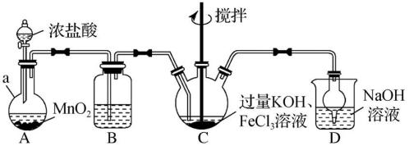

（4） 已知C中反应为放热反应，C装置应如何改进：　　　　　　　　， 且反应中KOH必须过量的原因：　　　　　　　　　　　　　　　　　　　　　　　　　　　　　　　　　　　　　　　　　　　　　。

**4**. （2022·东莞期末）已知FeCl3固体易升华，其蒸汽为黄色。某小组通过下面装置探究MnO2与FeCl3能否反应产生Cl2。

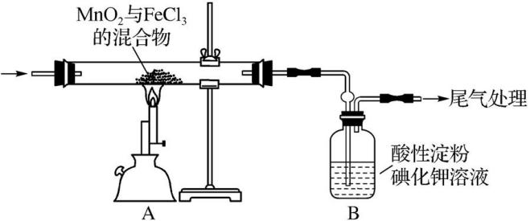

|  |  |
| --- | --- |
| 实验操作 | 现象 |
| 点燃酒精喷灯，加热 | 加热一段时间后，装置A中产生黄色气体，装置B中溶液变蓝 |

（1） 实验前，需要进行的操作为　　　　。

（2） 从安全角度分析，该装置存在的问题是　　　　　　　　　　　　　　　　　　　　　　　　　　　。

（3） 装置经改进后，继续实验，确认产物有Cl2和MnCl2，则A中发生反应的化学方程式为　　　　　　。

**5**. （2022·惠州三调）某校化学兴趣小组探究SO2与FeCl3溶液的反应，装置如图所示。

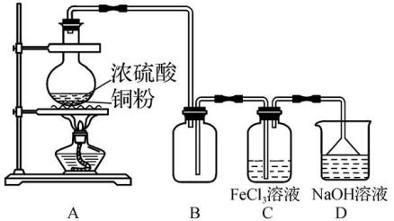

（1） ①A装置中制备SO2的化学方程式为　　　　　　　　　　　　　　　　　　　　　　　　　　　　。

②装置B的作用：　　　　　　　　　　　　　　　　　　　　　　　　　　　　　。

③装置D的作用：　　　　　　　　　　　　　　　　　　　　　　　　　　　　　。

（2） 该小组同学预测SO2与FeCl3溶液反应的现象为溶液由棕黄色变成浅绿色。该小组同学预测的理论依据为

（用离子方程式表示）。

（3） 该小组探究实验的具体步骤如下：

|  |  |  |
| --- | --- | --- |
| 步骤 | 现象 | 结论 |
| Ⅰ. 取50 mL 1 mol/L FeCl3溶液于装置C中，并连接好装置，通入SO2至饱和 | 溶液很快由黄色变为红棕色 |  |
| Ⅱ. 用激光笔照射步骤Ⅰ中的红棕色溶液 | 溶液中无明显光路 | ①红棕色溶液不是　　　　（填分散系种类） |
| Ⅲ. 将步骤Ⅰ中的溶液静置 | 1小时后，溶液逐渐变为浅绿色 | ②溶液中有　　　　生成 （填离子符号） |

根据步骤Ⅰ、Ⅱ、Ⅲ的现象，该小组学查阅资料获知：

ⅰ. 生成红棕色Fe（HSO3）2＋的反应为Fe3＋＋HSFe（HSO3）2＋。

ⅱ. Fe（HSO3）2＋可以将Fe3＋还原为Fe2＋。

③ 溶液中Fe（HSO3）2＋与Fe3＋反应的离子方程式为　　　　　　　　　　　　　　　　　　　　，

检验该反应生成的阴离子（S $O_{4}^{2\text{－}}$）的实验操作为　　　　　　　　　　　　　　　　 　　　。

④ 由上述实验可知SO2与FeCl3溶液反应生成Fe2＋所需时间较长，缩短该反应所用时间可以采取的措施　　　　　、　　　　　（任写两条）。